Model

|  |  |  |
| --- | --- | --- |
| Path |  | |
| Method |  | |
| **URL参数** | | |
| 参数名称 | 参数类型 | 参数说明 |
|  |  |  |
| **传递参数** | | |
| 参数名称 | 参数类型 | 参数说明 |
|  |  |  |
| **返回参数** | | |
| 参数名称 | 参数类型 | 参数说明 |
|  |  |  |
| 说明 |  | |

# GET

获取用户基本信息

|  |  |  |
| --- | --- | --- |
| Path | /users/{{userId}}/baseinfo | |
| Method | GET | |
| **URL参数** | | |
| 参数名称 | 参数类型 | 参数说明 |
| userId | String | 用户id |
| **传递参数** | | |
| 无 | | |
| **返回参数** | | |
| 参数名称 | 参数类型 | 参数说明 |
| headImageUrl | String | 头像图片 |
| userName | String | 用户名 |
| signature | String | 用户个性签名 |
| 实例 |  | |

获取用户分享图片信息

|  |  |  |
| --- | --- | --- |
| Path | /users/{{userId}}/sharecontents/pictures | |
| Method | GET | |
| **URL参数** | | |
| 参数名称 | 参数类型 | 参数说明 |
| userId | String | 用户Id |
| **传递参数** | | |
| 参数名称 | 参数类型 | 参数说明 |
| pageIndex | Int | 用户分享图片过多时，需要pageIndex参数分页请求，默认每次请求30条内容 |
| lastRequestTime | String | 上次请求时间 |
| **返回参数** | | |
| 参数名称 | 参数类型 | 参数说明 |
| imgUrl | String | 图片URL |
| imgId | String | 图片id |
| processValue | JSONObjectString | 图片处理的参数，详情请看注解（2），如果没有就为空 |
| styleId | String | 风格id，如果没有就为空 |
| likeNum | Int | 点赞数量 |
| collectNum | Int | 收藏数量 |
| 说明 | 返回实例请见注解（3） | |

获取用户分享风格信息

|  |  |  |
| --- | --- | --- |
| Path | /users/{{userId}}/sharecontents/styles | |
| Method | GET | |
| **URL参数** | | |
| 参数名称 | 参数类型 | 参数说明 |
| userId | String | 用户Id |
| **传递参数** | | |
| 参数名称 | 参数类型 | 参数说明 |
| pageIndex | Int | 用户分享图片过多时，需要pageIndex参数分页请求，默认每次请求30条内容 |
| lastRequestTime | String | 上次请求时间 |
| **返回参数** | | |
| 参数名称 | 参数类型 | 参数说明 |
| styleName | String | 风格名称 |
| styleId | String | 风格id |
| styleImgUrl | String | 风格图片URL |
| resultImgUrl | String | 结果图片URL |
| originImgUrl | String | 原图片URL |
| likeNum | Int | 点赞数量 |
| collectNum | Int | 收藏数量 |
| 说明 | 返回实例请见注解（4） | |

获取系统所有风格信息

|  |  |  |
| --- | --- | --- |
| Path | /defaultstyles | |
| Method | GET | |
| **URL参数** | | |
| 参数名称 | 参数类型 | 参数说明 |
| 无 | | |
| **传递参数** | | |
| 参数名称 | 参数类型 | 参数说明 |
| 无 | | |
| **返回参数** | | |
| 参数名称 | 参数类型 | 参数说明 |
| styleId | String | 风格id |
| styleImgUrl | String | 风格图片URL |
| 说明 | 以json数组的形式返回实例请见注解（5） | |

获取朋友圈社交内容图片列表

|  |  |  |
| --- | --- | --- |
| Path | /users/{{userid}}/momentcontents/pictures | |
| Method | GET | |
| **URL参数** | | |
| 参数名称 | 参数类型 | 参数说明 |
| userId | String | 用户Id |
| **传递参数** | | |
| 参数名称 | 参数类型 | 参数说明 |
| pageIndex | Int | 用户分享图片过多时，需要pageIndex参数分页请求，默认每次请求30条内容 |
| lastRequestTime | String | 上次请求时间 |
| **返回参数** | | |
| 参数名称 | 参数类型 | 参数说明 |
| imgUrl | String | 图片URL |
| imgId | String | 图片id |
| processValue | JSONObjectString | 图片处理的参数，详情请看注解（2），如果没有就为空 |
| styleId | String | 风格id，如果没有就为空 |
| authorInfo | String | 作者的用户基本信息 |
| isFollowed | Boolean | 是否已关注 |
| isLiked | Boolean | 是否已点赞 |
| isCollected | Boolean | 是否已收藏 |
| likeNum | Int | 点赞数量 |
| collectNum | Int | 收藏数量 |
| 说明 | 返回实例请见注解（8） | |

获取朋友圈社交内容风格列表

|  |  |  |
| --- | --- | --- |
| Path | /users/{{userid}}/momentcontents/styles | |
| Method | GET | |
| **URL参数** | | |
| 参数名称 | 参数类型 | 参数说明 |
| userId | String | 用户Id |
| **传递参数** | | |
| 参数名称 | 参数类型 | 参数说明 |
| pageIndex | Int | 用户分享图片过多时，需要pageIndex参数分页请求，默认每次请求30条内容 |
| lastRequestTime | String | 上次请求时间 |
| **返回参数** | | |
| 参数名称 | 参数类型 | 参数说明 |
| styleName | String | 风格名称 |
| styleId | String | 风格id |
| styleImgUrl | String | 风格图片URL |
| resultImgUrl | String | 结果图片URL |
| originImgUrl | String | 原图片URL |
| authorInfo | String | 作者的用户基本信息 |
| isFollowed | Boolean | 是否已关注 |
| isLiked | Boolean | 是否已点赞 |
| isCollected | Boolean | 是否已收藏 |
| likeNum | Int | 点赞数量 |
| collectNum | Int | 收藏数量 |
| 说明 | 返回实例请见注解（9） | |

获取系统推荐社交内容图片列表

|  |  |  |
| --- | --- | --- |
| Path | /users/{{userId}}/systemrecommend/pictures | |
| Method | GET | |
| 参数名称 | 参数类型 | 参数说明 |
| userId | String | 用户Id |
| **传递参数** | | |
| 参数名称 | 参数类型 | 参数说明 |
| pageIndex | Int | 用户分享图片过多时，需要pageIndex参数分页请求，默认每次请求30条内容 |
| lastRequestTime | String | 上次请求时间 |
| **返回参数** | | |
| 参数名称 | 参数类型 | 参数说明 |
| imgUrl | String | 图片URL |
| imgId | String | 图片id |
| processValue | JSONObjectString | 图片处理的参数，详情请看注解（2），如果没有就为空 |
| styleId | String | 风格id，如果没有就为空 |
| authorInfo | String | 作者的用户基本信息 |
| isFollowed | Boolean | 是否已关注 |
| isLiked | Boolean | 是否已点赞 |
| isCollected | Boolean | 是否已收藏 |
| likeNum | Int | 点赞数量 |
| collectNum | Int | 收藏数量 |
| 说明 | 返回实例请见注解（8） | |

获取系统推荐社交内容风格列表

|  |  |  |
| --- | --- | --- |
| Path | /users/{{userId}}/systemrecommend/styles | |
| Method | GET | |
| **URL参数** | | |
| 参数名称 | 参数类型 | 参数说明 |
| userId | String | 用户Id |
| **传递参数** | | |
| 参数名称 | 参数类型 | 参数说明 |
| pageIndex | Int | 用户分享图片过多时，需要pageIndex参数分页请求，默认每次请求30条内容 |
| lastRequestTime | String | 上次请求时间 |
| **返回参数** | | |
| 参数名称 | 参数类型 | 参数说明 |
| styleName | String | 风格名称 |
| styleId | String | 风格id |
| styleImgUrl | String | 风格图片URL |
| resultImgUrl | String | 结果图片URL |
| originImgUrl | String | 原图片URL |
| authorInfo | String | 作者的用户基本信息 |
| isFollowed | Boolean | 是否已关注 |
| isLiked | Boolean | 是否已点赞 |
| isCollected | Boolean | 是否已收藏 |
| likeNum | Int | 点赞数量 |
| collectNum | Int | 收藏数量 |
| 说明 | 返回实例请见注解（9） | |

获取收藏图片列表

|  |  |  |
| --- | --- | --- |
| Path | /user/{{userId}}/collections/pictures | |
| Method | GET | |
| 参数名称 | 参数类型 | 参数说明 |
| userId | String | 用户Id |
| **传递参数** | | |
| 参数名称 | 参数类型 | 参数说明 |
| pageIndex | Int | 用户分享图片过多时，需要pageIndex参数分页请求，默认每次请求30条内容 |
| **返回参数** | | |
| 参数名称 | 参数类型 | 参数说明 |
| imgUrl | String | 图片URL |
| imgId | String | 图片id |
| processValue | JSONObjectString | 图片处理的参数，详情请看注解（2），如果没有就为空 |
| styleId | String | 风格id，如果没有就为空 |
| authorInfo | String | 作者的用户基本信息 |
| isFollowed | Boolean | 是否已关注 |
| isLiked | Boolean | 是否已点赞 |
| isCollected | Boolean | 是否已收藏 |
| likeNum | Int | 点赞数量 |
| collectNum | Int | 收藏数量 |
| 说明 | 返回实例请见注解（8） | |

获取收藏风格列表

|  |  |  |
| --- | --- | --- |
| Path | /user/{{userId}}/collections/styles | |
| Method | GET | |
| **URL参数** | | |
| 参数名称 | 参数类型 | 参数说明 |
| userId | String | 用户Id |
| **传递参数** | | |
| 参数名称 | 参数类型 | 参数说明 |
| pageIndex | Int | 用户分享图片过多时，需要pageIndex参数分页请求，默认每次请求30条内容 |
| **返回参数** | | |
| 参数名称 | 参数类型 | 参数说明 |
| styleName | String | 风格名称 |
| styleId | String | 风格id |
| styleImgUrl | String | 风格图片URL |
| resultImgUrl | String | 结果图片URL |
| originImgUrl | String | 原图片URL |
| authorInfo | String | 作者的用户基本信息 |
| isFollowed | Boolean | 是否已关注 |
| isLiked | Boolean | 是否已点赞 |
| isCollected | Boolean | 是否已收藏 |
| likeNum | Int | 点赞数量 |
| collectNum | Int | 收藏数量 |
| 说明 | 返回实例请见注解（9） | |

获取关注列表

|  |  |  |
| --- | --- | --- |
| Path | /users/{{userId}}/follows | |
| Method | GET | |
| **URL参数** | | |
| 参数名称 | 参数类型 | 参数说明 |
| userId | String | 用户Id |
| **传递参数** | | |
| 参数名称 | 参数类型 | 参数说明 |
| pageIndex | Int | 用户关注过多用户时，需要pageIndex参数分页请求，默认每次请求30条内容 |
| **返回参数** | | |
| 参数名称 | 参数类型 | 参数说明 |
| follows | JSONObjectString | 关注者列表，包含关注者基本信息 |
| 说明 | 返回实例请见注解（10） | |

风格转化结果图处理—获取人像遮罩图

|  |  |  |
| --- | --- | --- |
| Path | /process/human-mask-picture | |
| Method | GET | |
| **URL参数** | | |
| 参数名称 | 参数类型 | 参数说明 |
| 无 | 无 | 无 |
| **传递参数** | | |
| 参数名称 | 参数类型 | 参数说明 |
| originImgUrl | String | 原图Url |
| **返回参数** | | |
| 参数名称 | 参数类型 | 参数说明 |
| maskImgUrl | String | 遮罩图Url |
| 说明 |  | |

获取粉丝列表

|  |  |  |
| --- | --- | --- |
| Path | /users/{{userId}}/followers | |
| Method | GET | |
| **URL参数** | | |
| 参数名称 | 参数类型 | 参数说明 |
| userId | String | 用户Id |
| **传递参数** | | |
| 参数名称 | 参数类型 | 参数说明 |
| pageIndex | Int | 用户被过多用户关注时，需要pageIndex参数分页请求，默认每次请求30条内容 |
| **返回参数** | | |
| 参数名称 | 参数类型 | 参数说明 |
| followers | JSONObjectString | 关注者列表，包含关注者基本信息 |
| 说明 | 返回实例请见注解（11） | |

获取正在转化的风格等候时间

|  |  |  |
| --- | --- | --- |
| Path | /users/{{userId}}/waiting | |
| Method | GET | |
| **URL参数** | | |
| 参数名称 | 参数类型 | 参数说明 |
| userId | String | 用户Id |
| **传递参数** | | |
| 参数名称 | 参数类型 | 参数说明 |
| 无 | | |
| **返回参数** | | |
| 参数名称 | 参数类型 | 参数说明 |
| time | String | 返回时间，以秒为单位 |
| 说明 | 风格转化等候时间 | |

# POST

登录

|  |  |  |
| --- | --- | --- |
| Path | /auth/login | |
| Method | POST | |
| **URL参数** | | |
| 参数名称 | 参数类型 | 参数说明 |
| 无 | | |
| **传递参数** | | |
| 参数名称 | 参数类型 | 参数说明 |
| telNum | String | 手机号码 |
| password | String | 前端加密之后的密码 |
| **返回参数** | | |
| 参数名称 | 参数类型 | 参数说明 |
| isSuccess | Boolean | 登录状态 |
| 说明 | 传递参数以JSON格式进行传递 | |

注册

|  |  |  |
| --- | --- | --- |
| Path | /auth/register | |
| Method | POST | |
| **URL参数** | | |
| 参数名称 | 参数类型 | 参数说明 |
| 无 | | |
| **传递参数** | | |
| 参数名称 | 参数类型 | 参数说明 |
| telNum | String | 手机号 |
| password | String | 前端加密之后的密码 |
| **返回参数** | | |
| 参数名称 | 参数类型 | 参数说明 |
| massage | String | 提示内容 |
| isSuccess | Boolean | 注册是否成功 |
| 说明 | 传递参数以JSON格式进行传递 | |

分享图片

|  |  |  |
| --- | --- | --- |
| Path | /users/{{userId}}/allcontents/pictures | |
| Method | POST | |
| **URL参数** | | |
| 参数名称 | 参数类型 | 参数说明 |
| userId | String | 用户Id |
| **传递参数** | | |
| 参数名称 | 参数类型 | 参数说明 |
| processValue | JSONObjectString | 图片处理的参数，详情请看注解（2），如果没有就为空 |
| styleId | String | 风格id，如果没有就为空 |
| isShared | Boolean | 是否分享 |
| imgUrl | String | 图片Url |
| **返回参数** | | |
| 参数名称 | 参数类型 | 参数说明 |
| isSuccess | Boolean | 上传成功 |
| 说明 |  | |

分享风格

|  |  |  |
| --- | --- | --- |
| Path | /users/{{userId}}/allcontents/styles | |
| Method | POST | |
| **URL参数** | | |
| 参数名称 | 参数类型 | 参数说明 |
| userId | String | 用户Id |
| **传递参数** | | |
| 参数名称 | 参数类型 | 参数说明 |
| styleImgUrl | String | 风格图片Url |
| resultImgUrl | String | 结果图片Url |
| originImgUrl | String | 原图片Url |
| **返回参数** | | |
| 参数名称 | 参数类型 | 参数说明 |
| isSuccess | Boolean | 上传成功 |
| 说明 |  | |

风格转化—系统风格

|  |  |  |
| --- | --- | --- |
| Path | /users/{{userId}}/styletransfer | |
| Method | POST | |
| **URL参数** | | |
| 参数名称 | 参数类型 | 参数说明 |
| userId | String | 用户id |
| **传递参数** | | |
| 参数名称 | 参数类型 | 参数说明 |
| styleId | String | 风格id |
| originImgUrl | String | 原图Url |
| **返回参数** | | |
| 参数名称 | 参数类型 | 参数说明 |
| processImgUrl | String | 处理结果图Url |
| 说明 |  | |

风格转化—自定义风格

|  |  |  |
| --- | --- | --- |
| Path | /users/{{userId}}/styletransfer | |
| Method | POST | |
| **URL参数** | | |
| 参数名称 | 参数类型 | 参数说明 |
| userId | String | 用户id |
| **传递参数** | | |
| 参数名称 | 参数类型 | 参数说明 |
| stylemgUrl | String | 风格图Url |
| originImgUrl | String | 原图Url |
| **返回参数** | | |
| 参数名称 | 参数类型 | 参数说明 |
| processImgUrl | String | 处理结果图Url |
| 说明 |  | |

风格转化结果图处理—遮罩

|  |  |  |
| --- | --- | --- |
| Path | /process/mask | |
| Method | POST | |
| **URL参数** | | |
| 参数名称 | 参数类型 | 参数说明 |
| 无 | 无 | 无 |
| **传递参数** | | |
| 参数名称 | 参数类型 | 参数说明 |
| originImgUrl | String | 原图Url |
| resultImgUrl | String | 结果图Url |
| maskImgUrl | String | 遮罩图Url |
| **返回参数** | | |
| 参数名称 | 参数类型 | 参数说明 |
| processImgUrl | String | 处理结果图Url |
| 说明 |  | |

风格转化结果图处理—颜色保护

|  |  |  |
| --- | --- | --- |
| Path | /process/colorpreserve | |
| Method | POST | |
| **URL参数** | | |
| 参数名称 | 参数类型 | 参数说明 |
| 无 | 无 | 无 |
| **传递参数** | | |
| 参数名称 | 参数类型 | 参数说明 |
| originImgUrl | String | 原图Url |
| resultImgUrl | String | 结果图Url |
| colorMaskImgUrl | String | 颜色遮罩图Url（可选参数） |
| **返回参数** | | |
| 参数名称 | 参数类型 | 参数说明 |
| processImgUrl | String | 处理结果图Url |
| 说明 |  | |

收藏图片

|  |  |  |
| --- | --- | --- |
| Path | /users/{{userId}}/collections/pictures | |
| Method | POST | |
| **URL参数** | | |
| 参数名称 | 参数类型 | 参数说明 |
| userId | String | 用户Id |
| **传递参数** | | |
| 参数名称 | 参数类型 | 参数说明 |
| imgId | String | 图片id |
| authorId | String | 作者id |
| **返回参数** | | |
| 参数名称 | 参数类型 | 参数说明 |
| isSuccess | Boolean | 上传成功 |
| 说明 |  | |

收藏风格

|  |  |  |
| --- | --- | --- |
| Path | /users/{{userId}}/collections/styles | |
| Method | POST | |
| **URL参数** | | |
| 参数名称 | 参数类型 | 参数说明 |
| userId | String | 用户Id |
| **传递参数** | | |
| 参数名称 | 参数类型 | 参数说明 |
| styleId | String | 图片id |
| authorId | String | 作者id |
| **返回参数** | | |
| 参数名称 | 参数类型 | 参数说明 |
| isSuccess | Boolean | 上传成功 |
| 说明 |  | |

关注用户

|  |  |  |
| --- | --- | --- |
| Path | /users/{{userId}}/follows | |
| Method | POST | |
| **URL参数** | | |
| 参数名称 | 参数类型 | 参数说明 |
| userId | String | 用户Id |
| **传递参数** | | |
| 参数名称 | 参数类型 | 参数说明 |
| followId | String | 关注的用户Id |
| **返回参数** | | |
| 参数名称 | 参数类型 | 参数说明 |
| isSuccess | Boolean | 上传成功 |
| 说明 |  | |

点赞

|  |  |  |
| --- | --- | --- |
| Path | /users/{{userId}}/like | |
| Method | POST | |
| **URL参数** | | |
| 参数名称 | 参数类型 | 参数说明 |
| userId | String | 用户Id |
| **传递参数** | | |
| 参数名称 | 参数类型 | 参数说明 |
| contentId | String | 内容id，可为图片id或风格id |
| **返回参数** | | |
| 参数名称 | 参数类型 | 参数说明 |
| isSuccess | Boolean | 点赞成功 |
| 说明 |  | |

# PUT

更新用户信息

|  |  |  |
| --- | --- | --- |
| Path | /users/{{userId}}/baseInfo | |
| Method | PUT | |
| **URL参数** | | |
| 参数名称 | 参数类型 | 参数说明 |
| userId | String | 用户Id |
| **传递参数** | | |
| 参数名称 | 参数类型 | 参数说明 |
| type | String | 修改内容（头像、用户名、个性签名） |
| value | String | 修改后的值 |
| **返回参数** | | |
| 参数名称 | 参数类型 | 参数说明 |
| isSuccess | Boolean | 修改成功 |
| 说明 |  | |

# DELETE

删除收藏图片

|  |  |  |
| --- | --- | --- |
| Path | /users/{{userId}}/collections/pictures | |
| Method | DELETE | |
| **URL参数** | | |
| 参数名称 | 参数类型 | 参数说明 |
| userId | String | 用户Id |
| **传递参数** | | |
| 参数名称 | 参数类型 | 参数说明 |
| imgId | String | 图片id |
| authorId | String | 作者id |
| **返回参数** | | |
| 参数名称 | 参数类型 | 参数说明 |
| isSuccess | Boolean | 删除成功 |
| 说明 |  | |

删除收藏风格

|  |  |  |
| --- | --- | --- |
| Path | /users/{{userId}}/collections/styles | |
| Method | DELETE | |
| **URL参数** | | |
| 参数名称 | 参数类型 | 参数说明 |
| userId | String | 用户Id |
| **传递参数** | | |
| 参数名称 | 参数类型 | 参数说明 |
| styleId | String | 图片id |
| authorId | String | 作者id |
| **返回参数** | | |
| 参数名称 | 参数类型 | 参数说明 |
| isSuccess | Boolean | 删除成功 |
| 说明 |  | |

删除保存图片

|  |  |  |
| --- | --- | --- |
| Path | /users/{{userId}}/allcontents/pictures | |
| Method | DELETE | |
| **URL参数** | | |
| 参数名称 | 参数类型 | 参数说明 |
| userId | String | 用户Id |
| **传递参数** | | |
| 参数名称 | 参数类型 | 参数说明 |
| imgId | String | 图片Id |
| **返回参数** | | |
| 参数名称 | 参数类型 | 参数说明 |
| isSuccess | Boolean | 删除成功 |
| 说明 |  | |

删除保存风格

|  |  |  |
| --- | --- | --- |
| Path | /users/{{userId}}/allcontents/styles | |
| Method | DELETE | |
| **URL参数** | | |
| 参数名称 | 参数类型 | 参数说明 |
| userId | String | 用户Id |
| **传递参数** | | |
| 参数名称 | 参数类型 | 参数说明 |
| styleId | String | 风格Id |
| **返回参数** | | |
| 参数名称 | 参数类型 | 参数说明 |
| isSuccess | Boolean | 删除成功 |
| 说明 |  | |

取消关注

|  |  |  |
| --- | --- | --- |
| Path | /users/{{userId}}/follows | |
| Method | DELETE | |
| **URL参数** | | |
| 参数名称 | 参数类型 | 参数说明 |
| userId | String | 用户Id |
| **传递参数** | | |
| 参数名称 | 参数类型 | 参数说明 |
| followId | String | 关注的用户Id |
| **返回参数** | | |
| 参数名称 | 参数类型 | 参数说明 |
| isSuccess | Boolean | 删除成功 |
| 说明 |  | |

取消点赞图片

|  |  |  |
| --- | --- | --- |
| Path | /users/{{userId}}/like/pictures | |
| Method | DELETE | |
| **URL参数** | | |
| 参数名称 | 参数类型 | 参数说明 |
| userId | String | 用户Id |
| **传递参数** | | |
| 参数名称 | 参数类型 | 参数说明 |
| imgId | String | 图片id |
| authorId | String | 作者用户id |
| **返回参数** | | |
| 参数名称 | 参数类型 | 参数说明 |
| isSuccess | Boolean | 取消点赞成功 |
| 说明 |  | |

取消点赞风格

|  |  |  |
| --- | --- | --- |
| Path | /users/{{userId}}/like/styles | |
| Method | DELETE | |
| **URL参数** | | |
| 参数名称 | 参数类型 | 参数说明 |
| userId | String | 用户Id |
| **传递参数** | | |
| 参数名称 | 参数类型 | 参数说明 |
| styleId | String | 风格id |
| authorId | String | 作者用户id |
| **返回参数** | | |
| 参数名称 | 参数类型 | 参数说明 |
| isSuccess | Boolean | 取消点赞成功 |
| 说明 |  | |

# 注解

1. 用户基本信息实例如下：

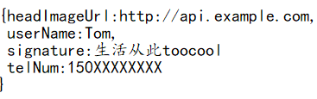

1. 图片处理参数完整参数实例如下：

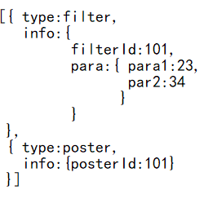

1. 用户分享图片信息返回实例如下：

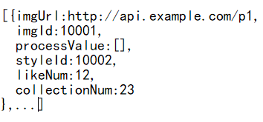

1. 用户分享风格信息返回实例如下：

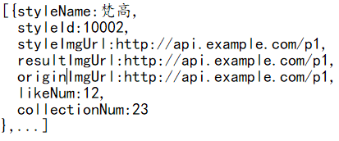

1. 获取系统风格返回实例如下：

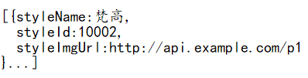

1. 获取用户所有图片信息返回实例如下：

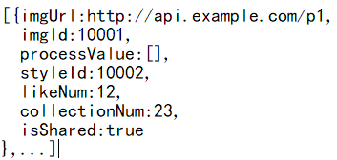

1. 获取用户所有风格信息返回实例如下：

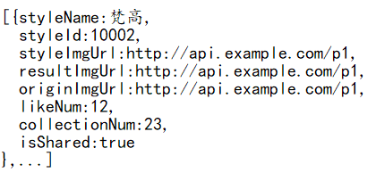

1. 获取朋友圈社交内容图片列表、获取系统推荐社交内容图片列表、获取收藏图片列表的返回实例如下：

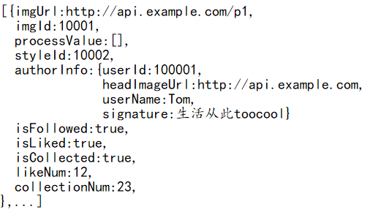

1. 获取朋友圈社交内容风格列表、获取系统推荐社交内容风格列表、获取收藏风格列表的返回实例如下：

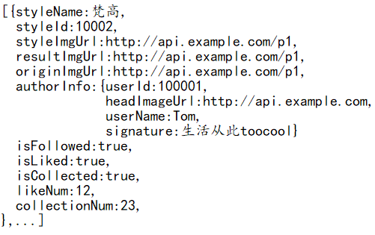

1. 获取关注列表返回实例如下：

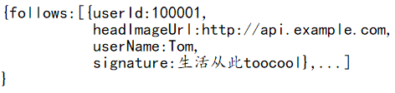

1. 获取粉丝列表返回实例如下：

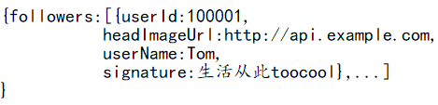

1. 风格参数中，type表示用户选择遮罩的类型，可选值作为none、facedect、choose，当type值为none和choose时，没有value值；当type值为facedect时，value值为1时表示渲染人像，为2时表示不渲染人像，实例如下：

../../../../Library/Containers/com.tencent.qq/Data/Library/Application%20Support/QQ/Users/576694940/QQ/Temp.db/1DB24DA5-48BF-412E-911D-64FAD0EB200C.png

# End